LAURA VALENTINA PRADA

**Medio**

**Ambiente**

:11

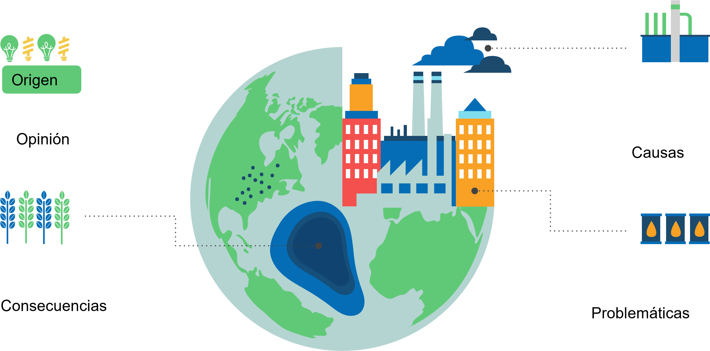**Organización**

# Origen

**Medio ambiente. El interés por el estudio**

**del**

**medio ambiente**

**se originó por la**

**preocupación ante el deterioro ocasionado**

**por la acción del hombre, que generalmente**

**se expresa en palabras como daño,**

**contaminación o degradación. ... Los**

**problemas ambientales o la degradación**

**del**

**ambiente**

**son comunes en todo el orbe.**

# Causas

•**Tala excesiva de árboles.**

•**Emisiones y vertidos industriales a la atmósfera y a la hidrosfera.**

•**Extracción, procesamiento y refinamiento de combustibles fósiles (petróleo, carbón y gas natural).** •**Producción de energía con combustibles fósiles y otras fuentes no renovables.**

# Consecuencias

•**Energía. La demanda energética mundial será un 80% mayor en**

**2050, y sin un cambio en las políticas, el 85% de esta energía**

**procederá de los combustibles fósiles.**

•

**Emisiones. ...**

•

**Temperatura. ...**

•

**Biodiversidad. ...**

•

**Bosques. ...**

•

**Contaminación del Aire. ...**

•

**Residuos.**

•**Agua. ...**

**Problemáticas**

•

**Contaminación. Esta daña los ecosistemas del mundo, por lo que es un**

**problema**

**ambiental**

**grave.**

•

**Cambio climático.**

•

**Escasez de Agua.**

•

**Superpoblación**

# Opinion

**Como conclusión es considerable tener en cuenta que el medio ambiente es un privilegio que tiene nuestro planeta tierra y que debe ser cuidado por todos para así mismo poder prevenir las afectaciones de este si no se pone un precedente al cuidado del medio ambiente y también un tema critico de analizar es la contaminación**

# Bibliografía

[http://www.lineaverdehuelva.com/lv/consejosambientales/contaminantes/Que-es-la-contaminacionambiental.asp](http://www.lineaverdehuelva.com/lv/consejos-ambientales/contaminantes/Que-es-la-contaminacion-ambiental.asp)

[http://archivos.diputados.gob.mx/Centros_Estudio/Cesop/Eje_ tematico/d_mambiente.htm#:~:text=Medio%20ambiente&text= El%20inter%C3%A9s%20por%20el%20estudio,como%20d**100 %**](http://archivos.diputados.gob.mx/Centros_Estudio/Cesop/Eje_tematico/d_mambiente.htm#:~:text=Medio%20ambiente&text=El%20inter%C3%A9s%20por%20el%20estudio,como%20da%C3%B1o%2C%20contaminaci%C3%B3n%20o%20degradaci%C3%B3n)[a](http://archivos.diputados.gob.mx/Centros_Estudio/Cesop/Eje_tematico/d_mambiente.htm#:~:text=Medio%20ambiente&text=El%20inter%C3%A9s%20por%20el%20estudio,como%20da%C3%B1o%2C%20contaminaci%C3%B3n%20o%20degradaci%C3%B3n)

[%C3%B1o%2C%20contaminaci%C3%B3n%20o%20degrada ci%C3%B3n](http://archivos.diputados.gob.mx/Centros_Estudio/Cesop/Eje_tematico/d_mambiente.htm#:~:text=Medio%20ambiente&text=El%20inter%C3%A9s%20por%20el%20estudio,como%20da%C3%B1o%2C%20contaminaci%C3%B3n%20o%20degradaci%C3%B3n)

[https://www.compromisorse.com/rse/2012/03/19/la**50 %**](https://www.compromisorse.com/rse/2012/03/19/las-10-consecuencias-medioambientales-mas-alarmantes-de-la-economia-actual/)[s-10consecuencias-medioambientales-mas-alarmantes-de-laeconomia-actual/](https://www.compromisorse.com/rse/2012/03/19/las-10-consecuencias-medioambientales-mas-alarmantes-de-la-economia-actual/)

## 75 %

**GRACIAS POR SU ATENCION**